Załącznik nr 1a
do Zasad realizacji podróży służbowych
w Politechnice Lubelskiej

Biuro ds. Badań Naukowych
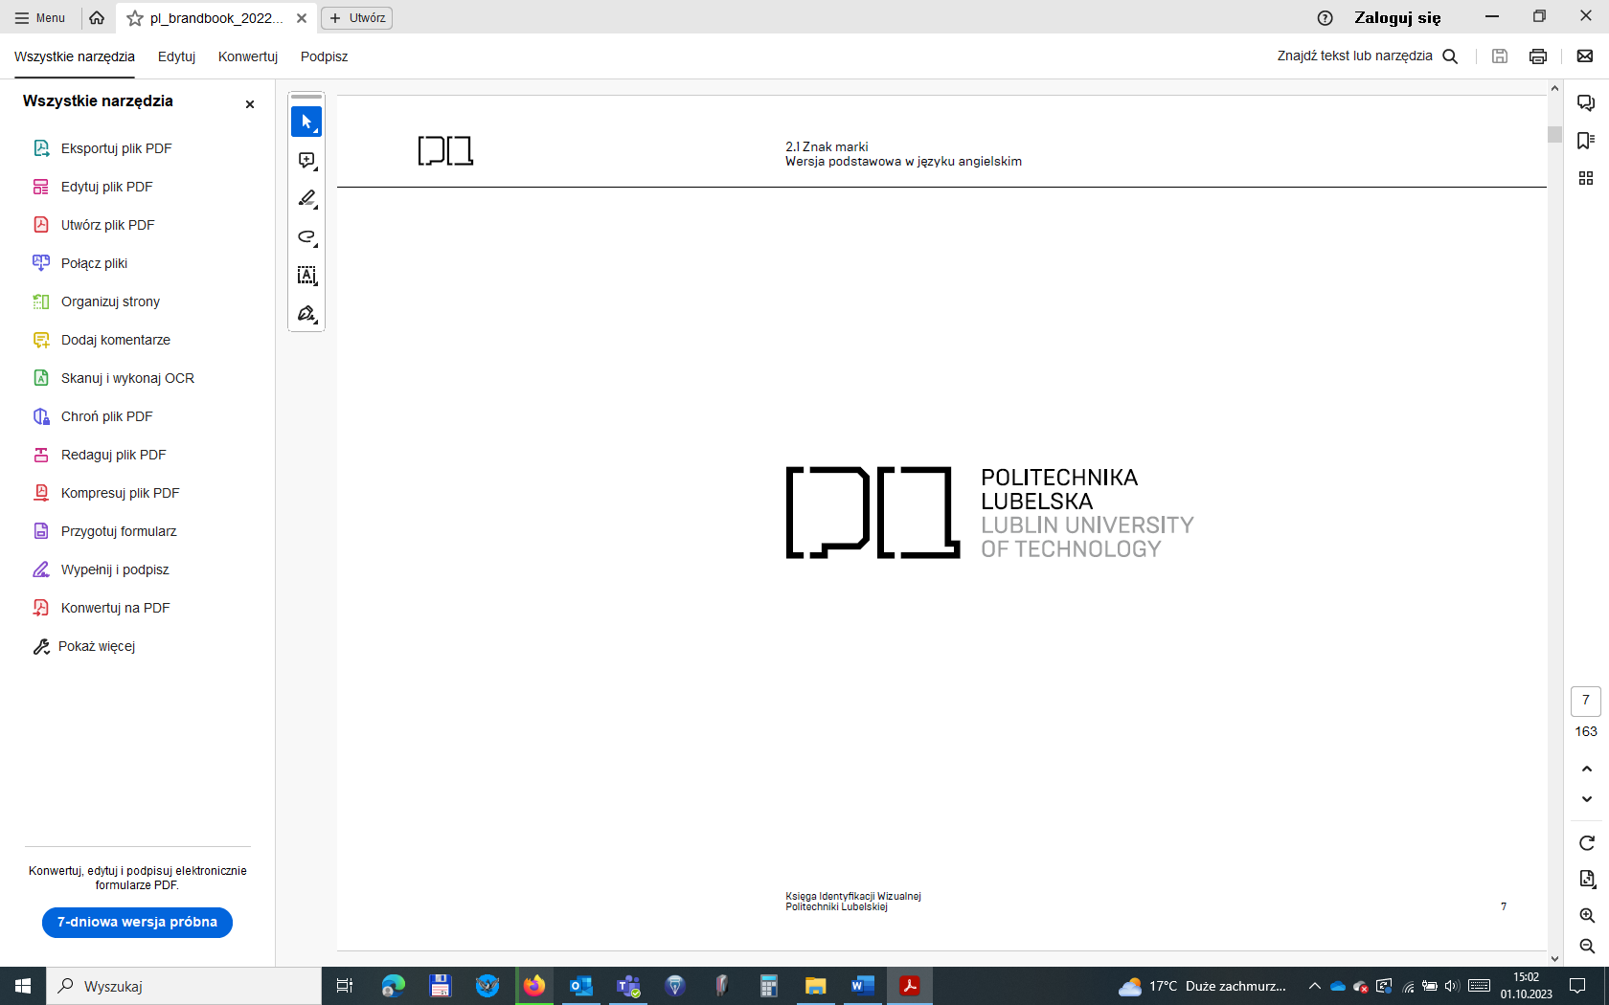 | POTWIERDZENIE POBYTU  ………………………………………  INNE INFORMACJE  Źródło/a finansowania:  Zabezpieczone środki (kwota) ….………. zł  ……………………………………  (Specjalista ds. gospodarki finansowej  – data, podpis, pieczątka)  ……………………………………  (Dysponent środków finansowych  – data, podpis, pieczątka)

POLECENIE WYJAZDU SŁUŻBOWEGO

nr …………………./20…….

z dnia . . . . . . . . . . . . . . . . . 20 . . . . . r.

dla . . . . . . . . . . . . . . . . . . . . . . . . . . . . . . . . . . . . . . . . . .
(Imię i nazwisko wyjeżdzającego)

. . . . . . . . . . . . . . . . . . . . . . . . . . . . . . . . . . . . . . . . . . . . .
(Jednostka organizacyjna zatrudniająca pracownika lub
numer umowy cywilnoprawnej – w przypadku osób niebędących pracownikami PL)

do (Kraj, miasto) . . . . . . . . . . . . . . . . . . . . . . . . . . . . . . . . . .

od . . . . . . . . . . . . . 20 .. . . . r. do . . . . . . . . . . . 20 . . . r. .

w celu . . . . . . . . . . . . . . . . . . . . . . . . . . . . . . . . . . . . . . . . . . . . . . . .
Środki lokomocji:

kolej samochód służbowy

samolot samochód prywatny – Załącznik nr 4

inny/e . . . . . . . . . . . . . . . . . . . . .
. . . . . . . . . . . 20 . . . . r. . . . . . . . . . . . . . . . . . . . . . . . . . . .
(Data) (Delegujący w podróż służbową
– data, podpis, pieczątka)

DOTYCZY TYLKO PRACOWNIKÓW PL
Proszę o wypłacenie zaliczki w kwocie zł ………..…………………… (słownie zł ………………………………………………..
………………………………………………………………………………………………………………………………..……………………….)
na pokrycie wydatków zgodnie z ww. poleceniem wyjazdu służbowego/skierowaniem. Zaliczkę zobowiązuję się rozliczyć w terminie 14 dni po zakończeniu podróży służbowej, upoważniając równocześnie zakład pracy do potrącenia kwoty nierozliczonej zaliczki z najbliższej wypłaty wynagrodzenia.
Wniosek o zaliczkę

Numer konta bankowego:

…………………..…………………………………….
(Pracownik – data, podpis, pieczęć)

Zatwierdzono do wypłaty …………….…………zł, słownie …………………………………………………………..……..……… zł.

………………… ………………............…….…………………………… (Data) (Osoby zatwierdzające – podpis)

RACHUNEK KOSZTÓW PODRÓŻY SŁUŻBOWEJ

W Y J A Z D |  |  | P R Z Y J A Z D |  |  | Środek lokomocji |  | Koszty przejazdu
miejscowość | data | godz. | miejscowość | data | godz. |  |  | (zł i gr)
 |  |  |  |  |  |  |  | zł
 |  |  |  |  |  |  |  | zł
 |  |  |  |  |  |  |  | zł
 |  |  |  |  |  |  |  | zł
Rachunek sprawdzono pod względem: |  |  |  | a) Przejazdy, dojazdy – udokumentowane (faktury, bilety itp.) lub kwota wynikająca z Załącznika nr 4 |  |  |  | zł
 |  |  |  | b) Przejazdy, dojazdy – ryczałty |  |  |  | zł
merytorycznym  ……………………………………  (Delegujący w podróż służbową  – data, podpis, pieczątka) |  | formalno-rachunkowym  ….………………………………  (Pracownik Biura ds. Badań  Naukowych – data, podpis,  pieczątka) |  | c) Razem przejazdy, dojazdy (a+b) |  |  |  | zł
 |  |  |  | d) Diety – przed korektą |  |  |  | zł
 |  |  |  | e) Oświadczam, że w krajowej podróży służbowej:  nie zapewniono żadnego posiłku  zapewniono częściowe bezpłatne wyżywienie  - śniadania (liczba) ………………….. szt.  - obiady (liczba) ………………….. szt.  - kolacje (liczba) ………………….. szt. |  |  |  | Korekta kwoty diet¹:  Zł
Wypełnia Kwestura:  Zatwierdzono na kwotę ……………..……….…………..… zł  słownie ……….………………….………………….………….  ……….………………….………………….……………………  . . . . . . . . . . . . . . . . . . . . . . . . . . . . . . . . . . . . . . . . . . .  (Data) (Osoby zatwierdzające – podpis) |  |  |  | f) Diety po korekcie (d-e) |  |  |  | zł
 |  |  |  | g) Noclegi wg rachunków lub ryczałty za noclegi |  |  |  | zł
 |  |  |  | h) Suma innych wydatków wg załączników |  |  |  | zł
 |  |  |  | Ogółem (c+f+g+h)  Słownie złotych: ………………………………………….…  ………………………………………………………………... |  |  |  | zł
 |  |  |  | Załączam  . . . . . . . . . . .  dowodów | Pobrano zaliczkę |  |  | zł
 |  |  |  |  | Do wypłaty/zwrotu* |  | zł
Przedkładam niniejszy rachunek i wskazuję numer konta bankowego (w przypadku zwrotu kosztów podróży służbowej):

………………..……..………………………..
(Wyjeżdzający – data, podpis, pieczątka)

